Universidad Mariano Gálvez de Guatemala
Facultad de Ingeniería de Sistemas de Información
Ingeniería en Sistemas de Información y Ciencias de la Computación
Programación I
Ing. David Álvarez, MBA



Tarea V - Estructuras de Repetición

José Daniel Real García 9941-25-837

Plan Fin de Semana
Sección “A”
22 de marzo del 2026

Problema 1 — Control de calificaciones:
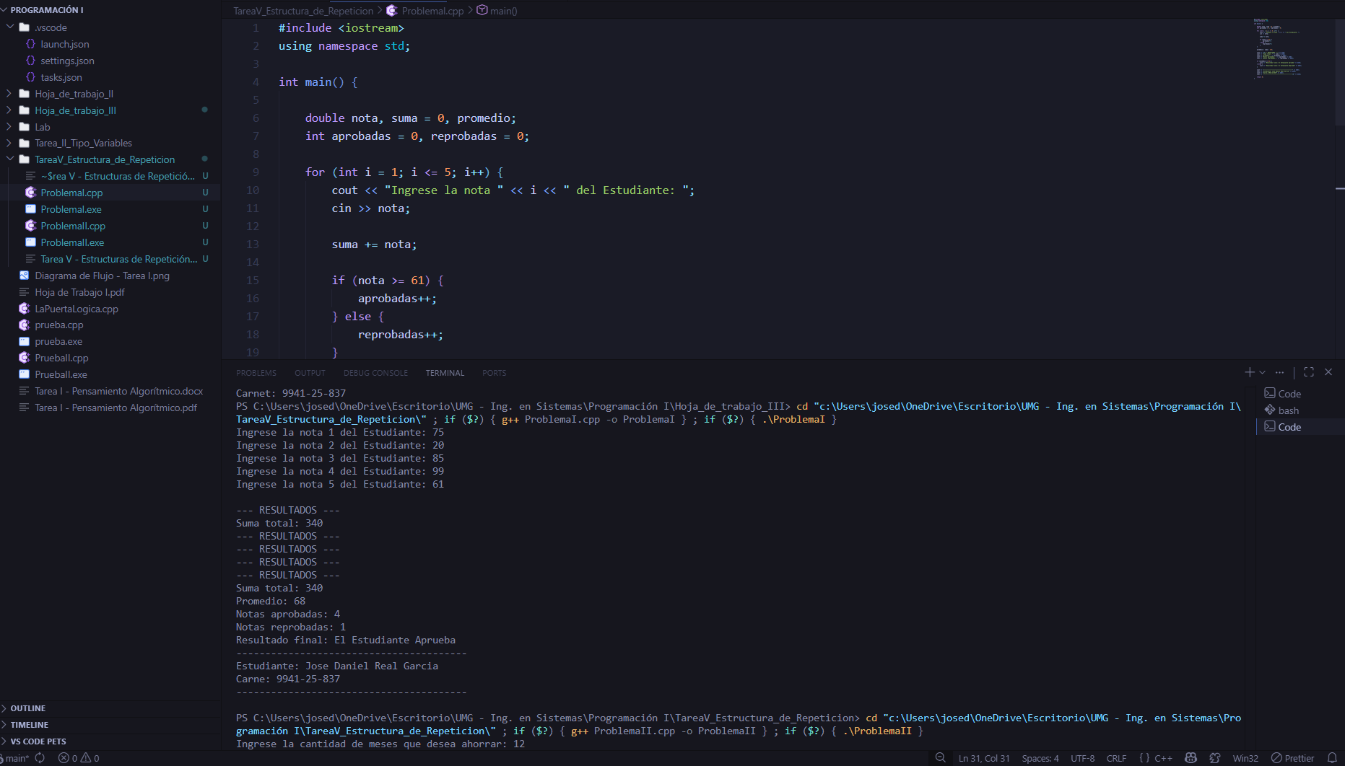

Problema 2 — Cajero de ahorro programado:
